VHF语音系统

需求规格说明书



更改记录

|  |  |  |  |
| --- | --- | --- | --- |
| 编写时间 | 编写人 | 版本号 | 说明 |
| 2019-4-11 | 鄢裕祺 | V2.0.0 | 1. 更改主界面排版 2. 去除话机自动接入会议室 3. 新增录音管理功能（回放查询） 4. 新增自动播报模块（增删改查） 5. 新增文字转语音功能 6. 更改进入会议室为硬件操作 7. 更改业务流程图 |

目 录

VHF语音系统 1

需求规格说明书 1

1 产品介绍 4

1.1 产品概述 4

1.2 VHF网络拓扑图 5

2 功能需求 6

2.1 VHF语音系统原型图 6

2.2 硬件原型图 8

2.3 功能列表 8

2.4 业务流程图 10

2.5 界面跳转 11

2.5.1 启动界面 11

2.5.2 关闭界面 11

2.6 应用场景说明 11

2.6.1 指挥中心呼叫岸站 11

2.6.2 船站呼叫指挥中心 11

2.6.3 指挥中心之间进行传呼 12

2.6.4 指挥中心控制岸站广播 12

3 功能介绍 12

3.1 界面信息说明 13

3.1.1 操作 15

3.1.2 初始界面 15

3.1.3 话机状态 16

3.1.4 通话状态 16

3.1.5 呼叫单岸站 17

3.1.6 呼叫多个岸站 18

3.1.7 录音管理 18

3.1.8 自动播报 19

3.1.9 保存密码、自动登录功能 21

3.1.10 系统自动重连功能 22

3.2 性能要求 22

# 产品介绍

## 产品概述

VHF语音系统是为解决现有通讯系统在出现紧急事件时，无法进行统一联动的问题而建立的一套更为实用，功能更强大、可扩展性更强的无线数字通信系统。本系统将用于海事部门的日常通讯，要求能够实现个呼、组呼等功能。

## VHF网络拓扑图

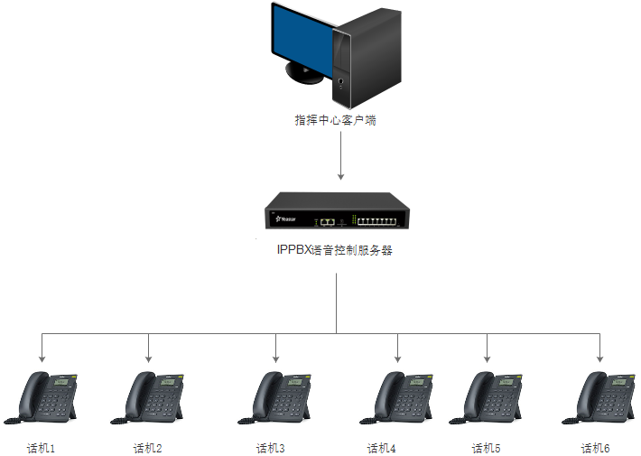

# 功能需求

## VHF语音系统原型图

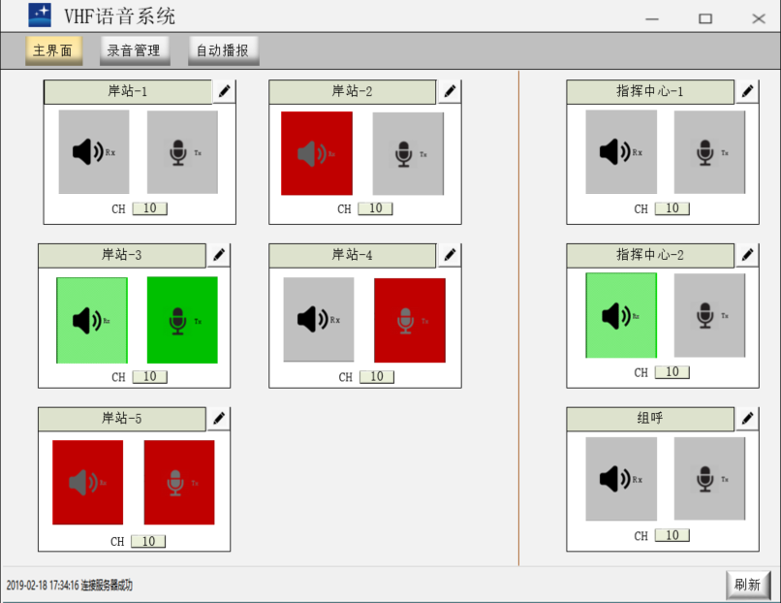

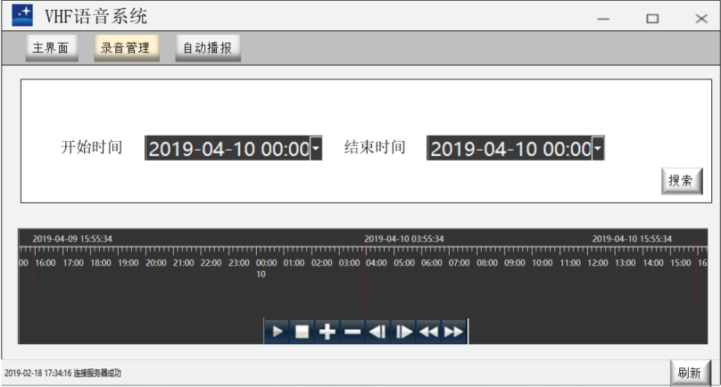

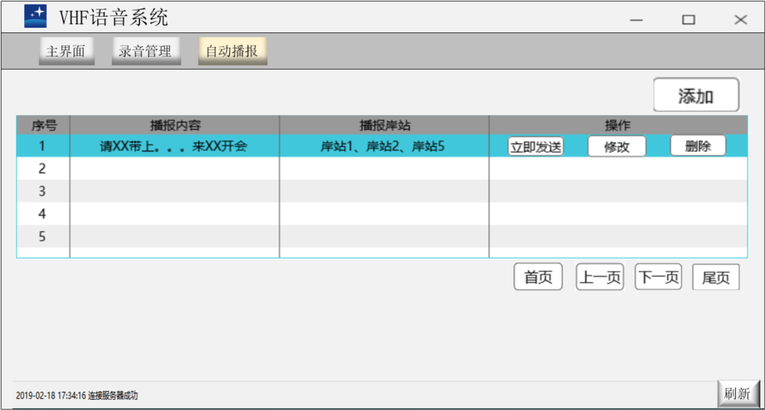

## 硬件原型图

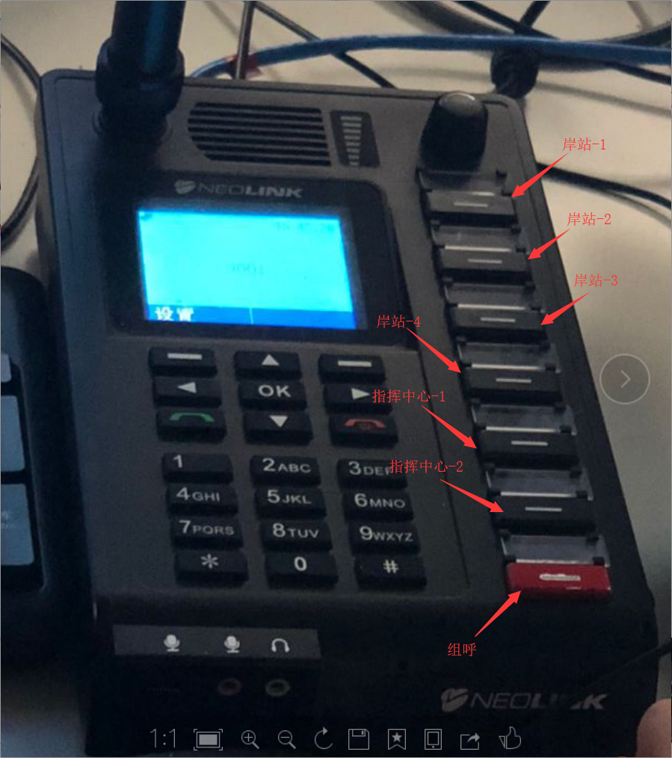

## 功能列表

|  |  |  |  |
| --- | --- | --- | --- |
| 序号 | 模块 | 功能 | 描述 |
| 1 | 主界面 | 获取话机的实时状态 | 通过PBX设备获取话机的状态并展示在主界面上 |
| 2 | 根据不同颜色区分话机状态 | 不同话机的状态展示不同的颜色 |
| 3 | 呼叫单个岸站 | 通过点击硬件按钮，呼叫岸站 |
| 4 | 呼叫所有岸站 | 通过点击组呼硬件按钮，呼叫所有岸站 |
| 5 | 录音管理 | 获取指定时间段音频 | 通过点击界面起始时间，搜索出音频 |
| 6 | 播放搜索音频 | 点击时间刻度下方播放按钮可进行播放，并支持快进后退，加减倍速播放 |
| 7 | 自动播报 | 文字转换语音 | 输入需要广播文字，点击转换成音，可试听。 |
| 8 | 定时发送 | 可以选择起始时间，播放时间间隔，进行定时发送。 |
| 9 | 其他 | 断线重连 | 系统遇到突发断电、断网等异常情况，重连后会自动连接 |

## 业务流程图

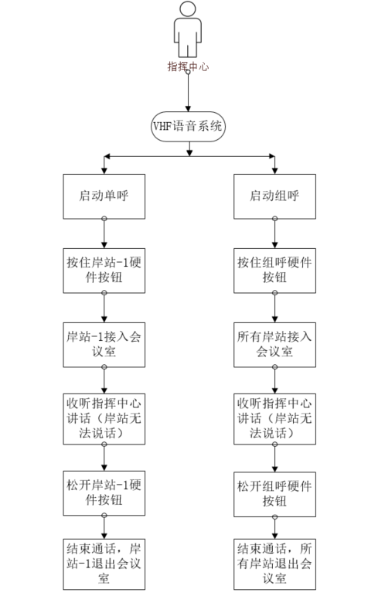

## 界面跳转

### 启动界面

1. 启动登录界面

双击桌面上的快捷方式，打开登录界面。

1. 登录系统

输入正确帐号和密码，点击“登录”按钮，登录系统并打开VHF语音系统界面。

### 关闭界面

1. 单击系统界面右上角“×”按钮，提示是否退出系统，点击确定，退出系统；点击取消，取消退出。

## 应用场景说明

### 指挥中心呼叫岸站

指挥中心，按住硬件岸站-1按钮，岸站-1接入会议室中并接收指挥中心讲话。指挥中心可控制岸站进行广播。

### 船站呼叫指挥中心

船站C按住继电器，传输声音给岸站再传回指挥中心，（此时指挥中心无需进行按键操作）

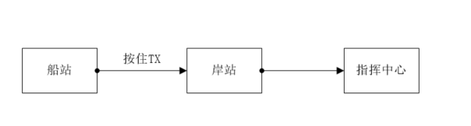

### 指挥中心之间进行传呼

指挥中心-1按下硬件指挥中心-2按钮，指挥中心-1，指挥中心-2接入会议室，

指挥中心-2接收到指挥中心-1的声音；

同理，指挥中心-2按住按钮传给指挥中心-1

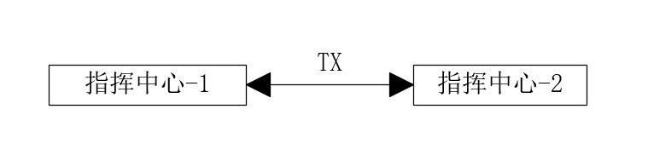

### 指挥中心控制岸站广播

指挥中心进入自动播报界面，点击添加按钮，跳转添加界面，输入需要播报文字，点击转换为音频，勾选指定岸站，通过定时发送/立即发送，控制岸站进行广播音频。

# 功能介绍

## **界面信息说明**

|  |  |  |  |  |  |
| --- | --- | --- | --- | --- | --- |
| 序号 | 项目名称 | 项目类型 | 内容 | 信息来源 | 备注 |
|  |  | 按钮 | 最小化 | 用户操作 |  |
|  |  | 按钮 | 最大化 | 用户操作 |  |
|  |  | 按钮 | 退出系统 | 用户操作 |  |
|  |  | 文本框 | 话机用户名称 | IPPBX | 不可编辑 |
|  |  | 开关按键 | 接入会议状态 | 用户操作 | 绿色表示接入状态 |
|  |  | 开关按键 | 未接入会议状态 | 用户操作 | 灰色表示未接入状态 |
|  |  | 开关按键 | 话机掉线状态 | 用户操作 | 红色表示离线状态 |

|  |  |  |  |  |  |
| --- | --- | --- | --- | --- | --- |
| 序号 | 项目名称 | 项目类型 | 内容 | 信息来源 | 备注 |
|  |  | 普通按键 | 通话状态 | 用户操作 | 绿色表示通话状态 |
|  |  | 普通按键 | 未通话状态 | 用户操作 | 灰色表示未通话 |
|  |  | 普通按键 | 禁止通话状态 | 用户操作 | 红色表示禁止通话 |
|  |  | 文本框 | 所属频道 | 用户操作 | 可编辑，正常退出可保存 |
|  |  | 窗体 | 可控制所有频道1的话机接入和通话 | 用户操作 |  |
|  | 刷新 | 按钮 | 刷新系统，获取实时话机状态 | 用户操作 |  |
|  | 指挥中心TX | 按钮 | 控制指挥中心的麦克风 | 用户操作 |  |
|  | 岸站TX | 按钮 | 控制岸站的广播功能 | 用户操作 |  |
|  |  | 按键 | 切换到录音管理界面 | 用户操作 |  |
|  | 开始时间 | 时间插件 | 历史音频开始查询时间 | 用户操作 | 默认显示系统当天日期 0点0分 |
|  | 结束时间 | 时间插件 | 历史音频结束查询时间 | 用户操作 | 默认显示系统当天日期当前整点整分 |
|  |  | 时间刻度插件 | 显示用户查询时间段内的时间刻度 |  | 时间间隔建议可变化 |
|  |  | 按钮 | 播放语音 |  |  |
|  |  | 按钮 | 停止播放语音 |  |  |
|  |  | 按钮 | 加速 |  | 每点击一次播放速度增加1倍 |
|  |  | 按钮 | 减速 |  | 每点击一次播放速度减小1倍 |
|  |  | 按钮 | 快退 |  | 每次点击播放进度向后回退10秒 |
|  |  | 按钮 | 快进 |  | 每次点击播放进度向前增加10秒 |
|  |  | 按键 | 切换到自动播报界面 | 用户操作 |  |
|  |  | 按键 | 跳转到添加语音界面 | 用户操作 |  |
|  |  | 按键 | 将储存好的语音立即发送出去 | 用户操作 |  |
|  |  | 按键 | 按照时间间隔将语音发送出去 | 用户操作 | 点击定时发送后会跳出弹框，选择发送时间间隔和起始发送时间 |
|  |  | 按键 | 修改已储存语音信息 | 用户操作 | 跳转界面，同添加界面 |
|  |  | 按键 | 删除已储存语音 | 用户操作 |  |
|  |  | 输入框 | 输入文字 | 用户操作 |  |
|  |  | 按键 | 将已写入文字转换为语音 | 用户操作 |  |
|  |  | 按键 | 播放已转换文字的语音 | 用户操作 |  |
|  |  | 勾选框 | 勾选需要播报的岸站 | 用户操作 |  |

### 操作

### 初始界面

1. 系统界面上方位置显示系统名称：VHF语音系统；
2. 系统界面右上角 显示最小化，最大化和退出系统的窗口控制按钮组；
3. 每一个话机为一个单独小窗体，共设计连接7个话机，一个组呼窗体；每个话机上方会显示话机的名称，话机下方会显示该话机所属频道；组呼名称为组呼-1，下方显示的频道与话机上的频道对应，默认显示三个区域位置的2个频道，固定前缀为CH。
4. 界面显示实时话机状态：
5. 话机RX按键可为三种颜色：绿色，灰色和红色。
6. 通话控制TX按键初始状态可为灰色和红色。
7. 组呼的RX按键和TX按键初始状态均为灰色。
8. 界面左下角显示连接服务器状态，如请求成功则显示连接服务器成功；如请求失败则表示连接异常。
9. 界面右下角有刷新按钮。

### 话机状态

单话机状态分为三种：接入会议状态，未接入会议状态，话机离线状态。这三种状态分别设置三种颜色。

* 接入会议状态：
* 未接入会议状态：
* 话机离线状态：

### 通话状态

通话状态分为两种：通话状态，未通话状态禁止通话状态。

* 通话状态：
* 未通话状态：
* 禁止通话状态：

### 呼叫单岸站

**功能描述：**

* 将话机接入会议室后，话机即为在线状态，可随时对该话机进行呼出通话。

**操作：**

* 指挥中心通过硬件按钮岸站-1，实现单话机接入会议与退出会议。

1. 话机界面初始状态为红色，表示话机为离线状态，则无法实现接入。
2. 话机界面初始状态为灰色，表示当前状态为未接入状态，单击硬件岸站-1按键，按键变为绿色，表示该话机已接入会议，此时岸站可以接收到指挥中心的声音传输。
3. 按住硬件岸站-1按键，状态为绿色，则表示该话机已接入松开硬件岸站-1按键，按键变为灰色，表示该话机退出会议室。

### 呼叫多个岸站

**功能描述：**

* 同时将同频道话机接入会议室，方便进行通话组管理。

**操作：**

* 可通过点击硬件组呼按键进行同时接入操作。

1. 组呼频道名与单话机频道名对应，如三个区域位置都有频道CH10，则有一个组呼的频道也为CH10。
2. 组呼界面RX按键默认显示灰色状态，单击组呼硬件按键，界面上RX按键变为绿色，所有该频道的话机都接入会议室，所有该频道的单话机RX按键也同时变为绿色。同时可以接受到指挥中心的语音传输。

### 录音管理

**功能描述：**

* 根据时间搜索时间段的语音，并支持播放。

**操作：**

* 可通过录音管理查找过往录音。

1）点击开始时间‘’选择开始时间，点击结束时间‘’选择结束时间段，再点击搜索，将该时间段的语音显示在下方时间刻度。

2）点击‘’播放该时间端的语音，可手动调整‘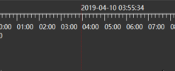’时间，点击‘’可将录音播放速度增加或减少一倍，点击‘’可以录音快进或倒退，每次点击播放进度向后回退10秒。

**界面原型：**

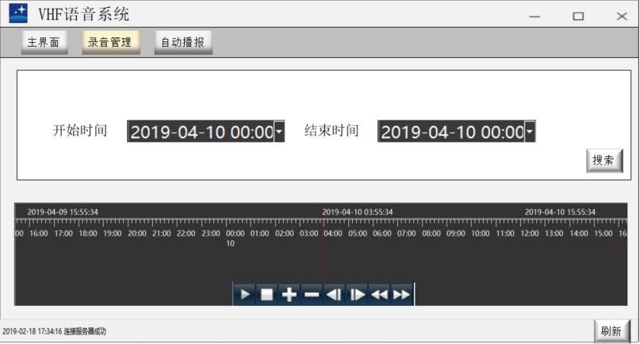

### 自动播报

**功能描述：**

* 将文字转换为音频。
* 支持指定岸站接受音频并广播
* 支持播报内容的增删改查
* 支持语音根据设置时间间隔定时发送

**操作：**

* 点击‘添加’按键，跳转到自动播报内容界面，点击‘’输入需要广播文字，点击‘’按键，将文字转换为语音，点击‘’播放已转换文字的音频，勾选右方‘’需要播报岸站，点击‘’则将该音频保存并显示在自动播报界面，点击‘’则立即发送到岸站并广播。
* 点击‘’将已储存音频，发送给需要广播岸站，点击‘’则跳出弹框，选择开始发送时间，结束发送时间，时间间隔。
* 点击‘’则跳转到修改界面，展示信息与添加界面相同。
* 点击‘’跳出弹框提示‘是否确定删除该音频’，点击‘是’则删除，点击‘否’则返回自动播报界面。

**界面原型：**



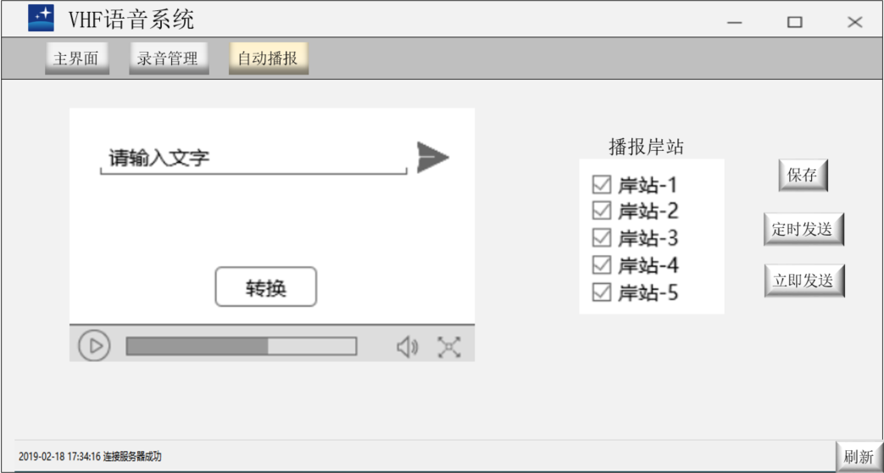

### 保存密码、自动登录功能

**功能描述：**

* 方便单用户登录软件。

**操作：**

* 打开软件，弹出登录界面，输入账号密码，勾选保存密码、自动登录，则下次登录直接进入系统客户端。

1）弹出登录界面，输入账号和密码，勾选保存密码，不勾选自动登录，下次登录时，弹出登录界面，但不需要输入账号密码，点击登录即可。

2）弹出登录界面，输入账号和密码，不勾选保存密码，勾选自动登录，下次登录是，自动进入系统客户端。

### 系统自动重连功能

系统要求能维持长连接，当出现断电断网等非系统故障导致的系统中断，要求在恢复通电通网后可自行重连。

## 性能要求

VHF语音系统支持7*24小时运行。

监控业务界面响应时间≤3s。

界面文字格式一致、样式统一，便于操作。